Step-Distillation 20251113-1120

一，实验

1.1 评估
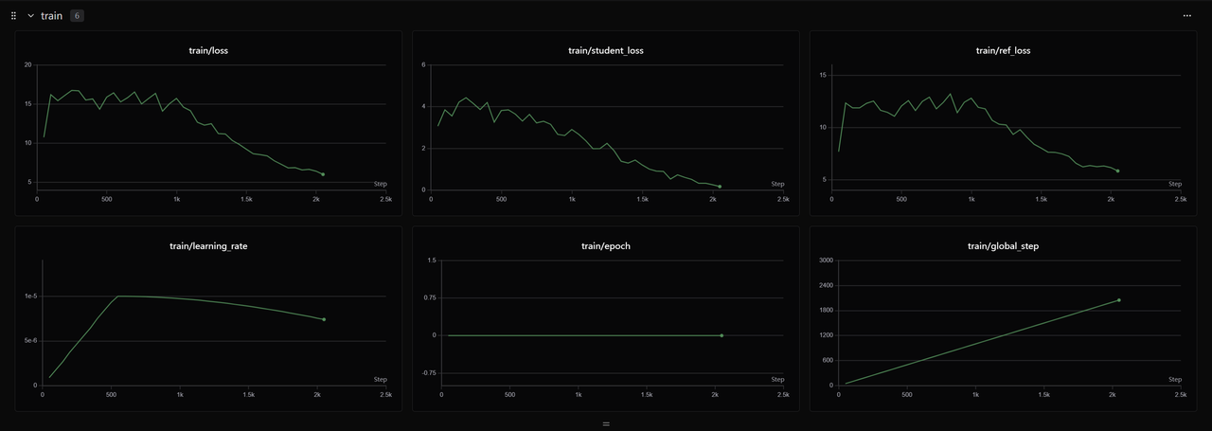

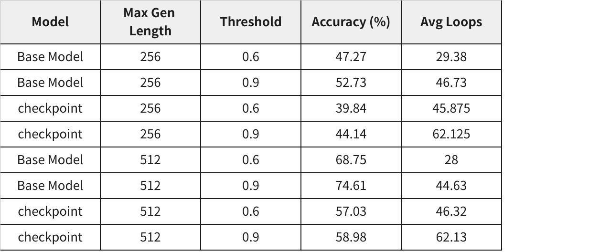
点击图片可查看完整电子表格
蒸馏的时候没有利用中间态

二，论文阅读
降低采样步数：连续扩散迁移图像的方法 or 优化联合概率分布

2.1 连续扩散

2.1.1 FlowMatching和MeanFlow

2.1.2 COEVOLUTIONARY CONTINUOUS DISCRETE DIFFU-SION: MAKE YOUR DIFFUSION LANGUAGE MODEL A LATENT REASONER（2025.10.3，MIT）
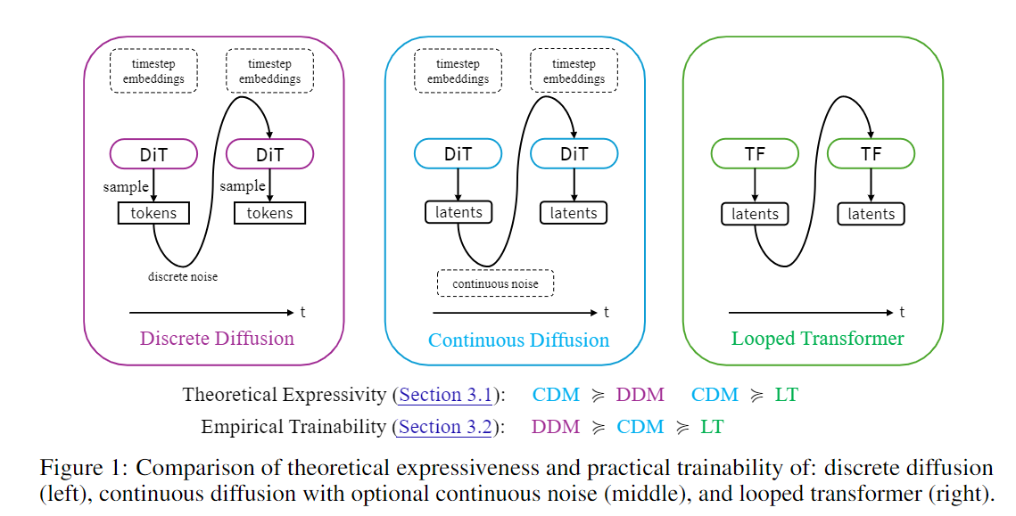
作者证明了连续扩散模型在理论上比离散扩散和循环Transformer具有更强的表达能力。然而，理论与实践存在矛盾：CDMs虽然提供了LT所缺乏的中间监督，但引入了从连续表征空间解码到离散Token空间的额外困难。
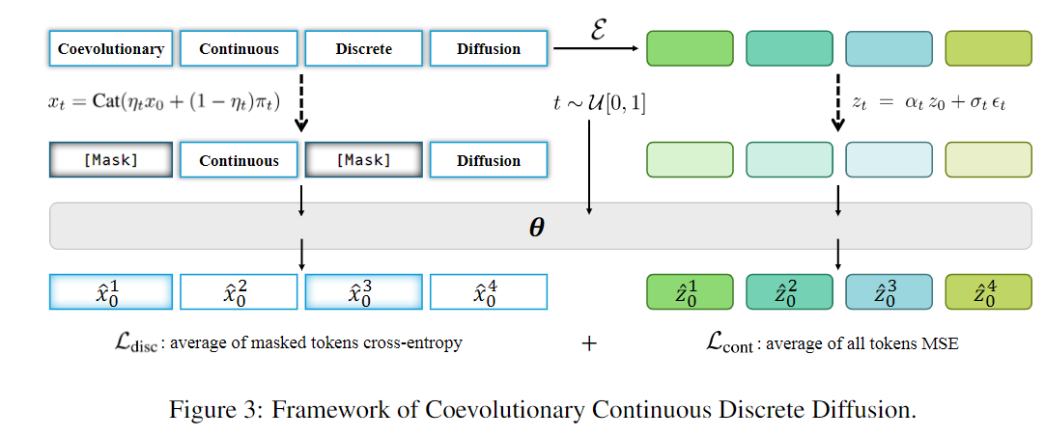

2.2 并行解码 （联合概率分布）

2.2.1 Accelerating Diffusion LLMs via Adaptive Parallel Decoding （2025.10.30，UCLA）
将 dLLM 强制限制为“从左到右”生成顺序 (使其具有自回归特性)，并利用一个小型的 AR 模型来验证 dLLM 并行生成的 token 块内部的依赖关系是否合理。
- 大模型 (dLLM) 并行生成一组候选 token (基于边缘概率)。
- 小模型 (Small AR) 作为验证者，检查这些 token 的联合依赖关系是否合理。
- 使用 Gumbel-Softmax 技巧进行耦合采样，接受符合目标分布$p_{T}$的 token 子序列。

2.2.2 GUMBEL DISTILLATION FOR PARALLEL DECODING OF LANGUAGE MODELS
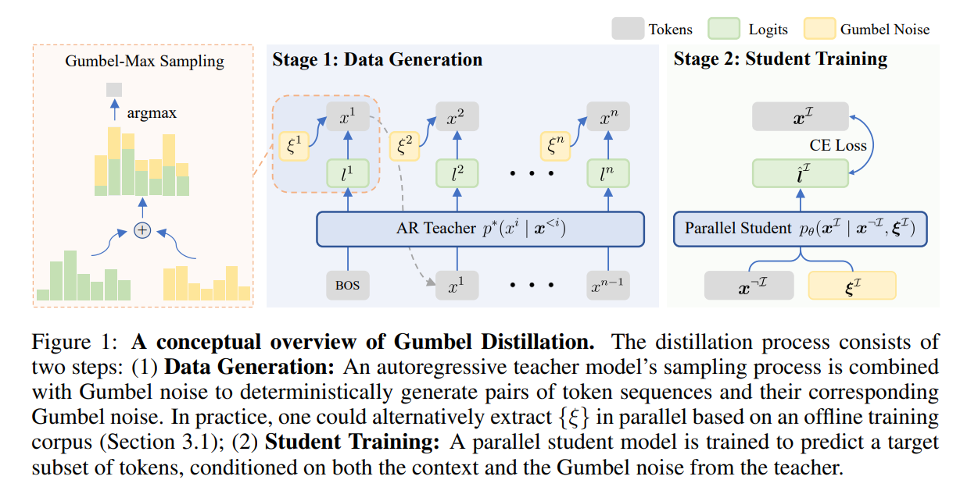

2.2.3 DPARALLEL: LEARNABLE PARALLEL DECODING FOR DLLMS （新国立）
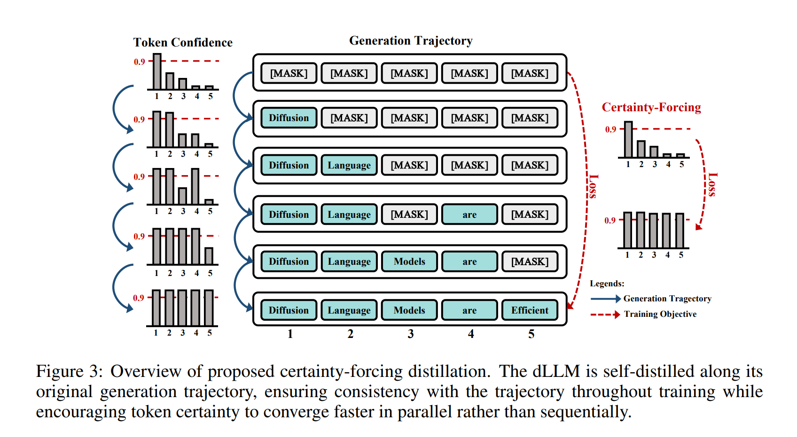
- 一致性损失 (Consistency Loss):
- 让学生模型（Student）跟随教师模型（Teacher/原模型）的生成轨迹。
- 使用半自回归前向掩码（Semi-Autoregressive Forward Masking）模拟生成过程。
- 目标是让学生模型预测出与教师模型一致的Token。
- 确定性损失 (Certainty Loss) - 核心创新:
- 目的：迫使模型对预测正确的Token更加自信（降低熵）。
- 操作：仅针对那些学生模型已经能正确预测的Masked Token，最小化其输出分布的熵（Entropy）。
- 效果：这鼓励模型在每一步中并行地“确信”更多的Token，而不是等待前面的Token完全确定后再建立信心。
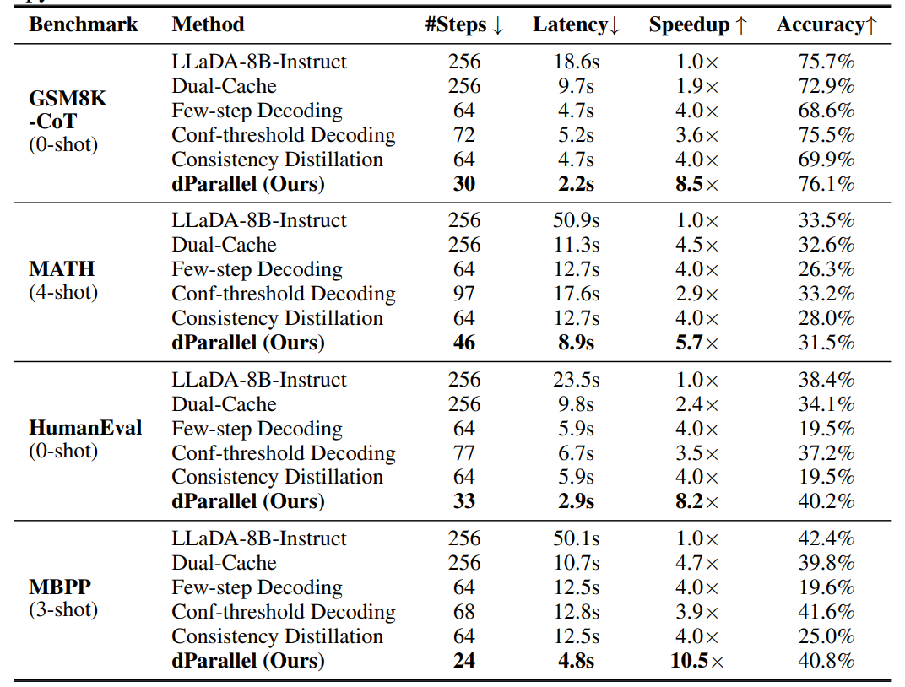

2.2.4 Learning to Parallel: Accelerating Diffusion Large Language Models via Learnable Parallel Decoding （HKUST）
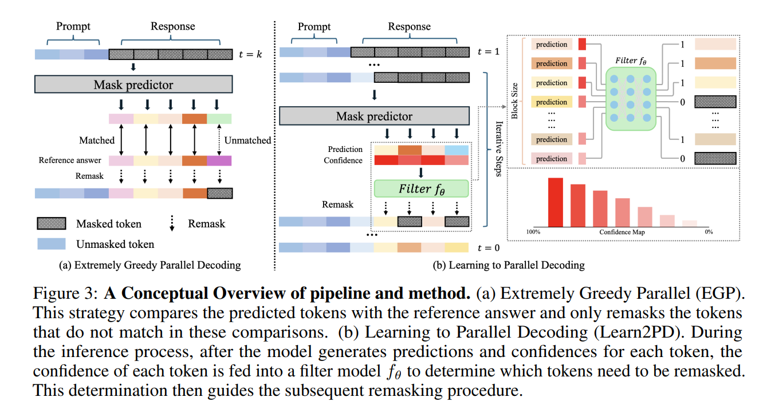
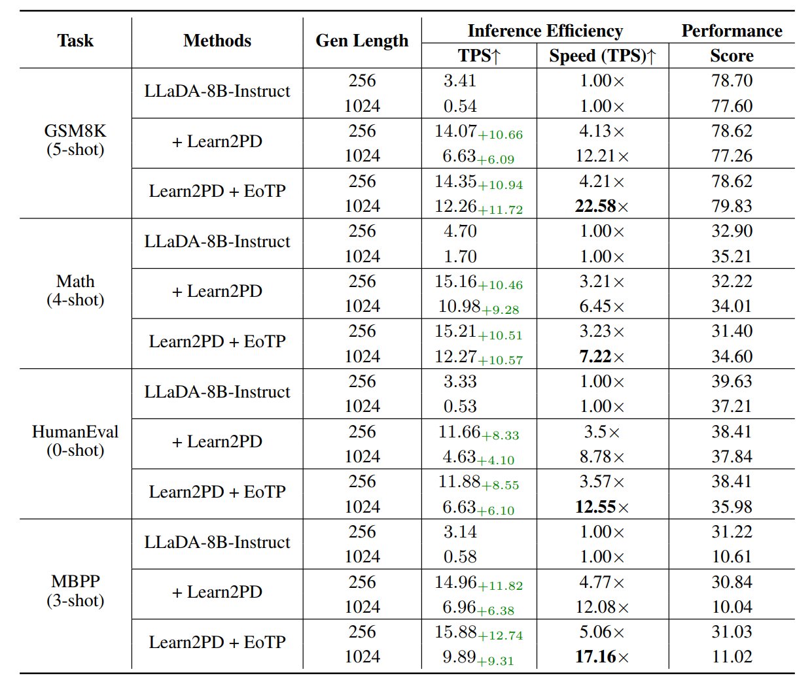

2.3 其他

2.3.1 Black-Box On-Policy Distillation of Large Language Models（2025.11.13，Microsoft）
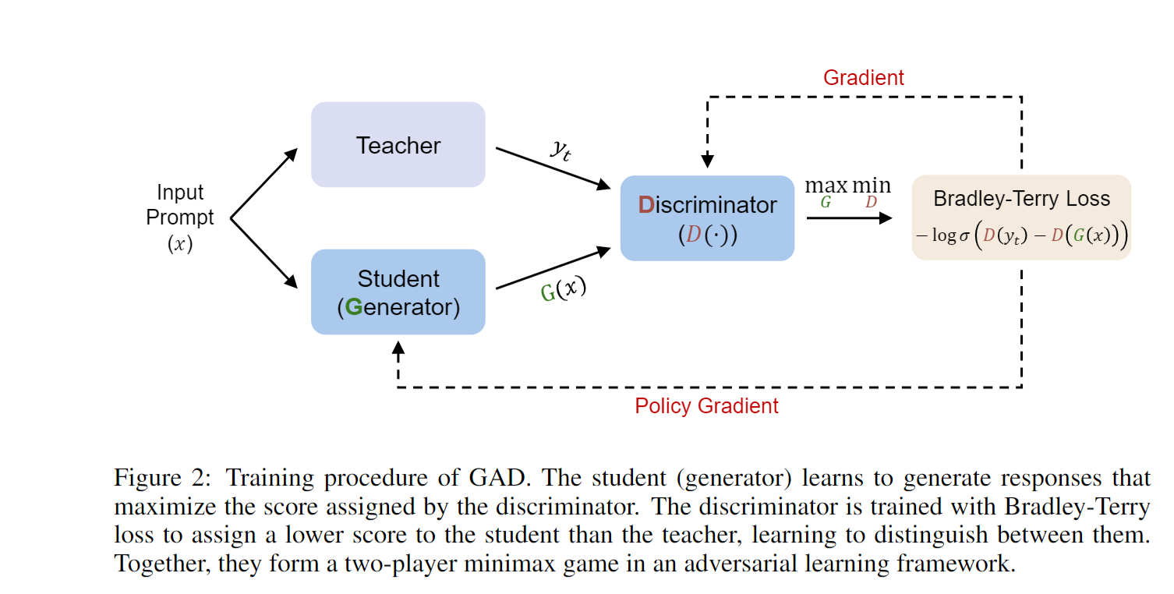
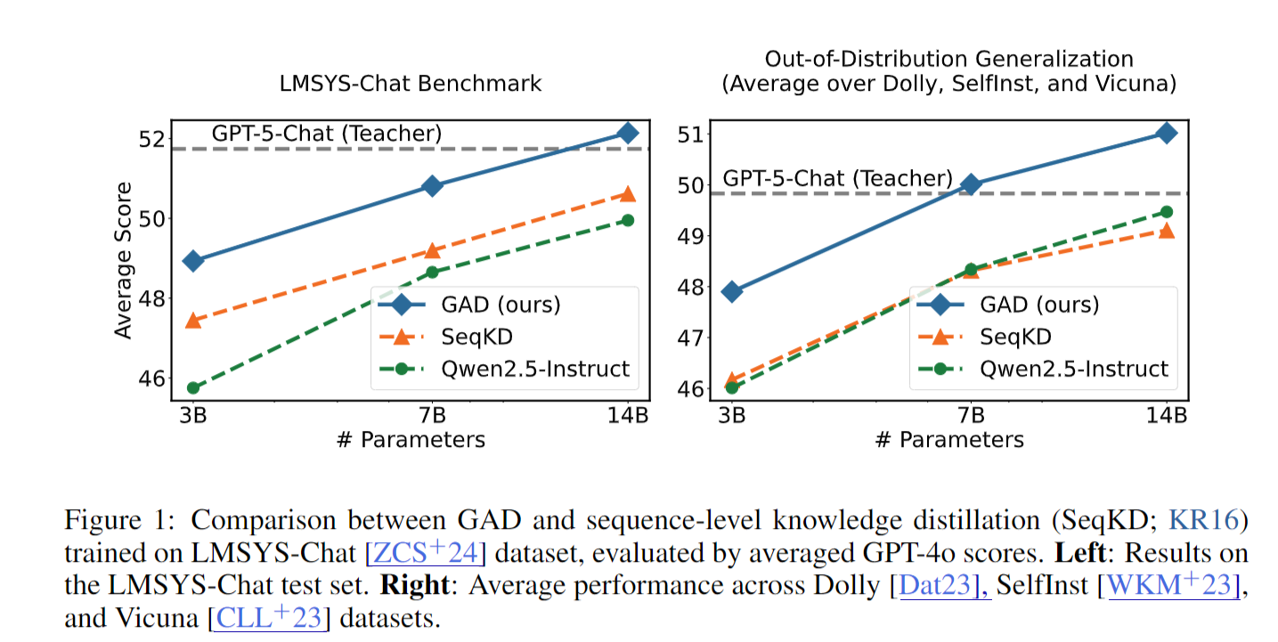

2.3.2 Next Semantic Scale Prediction via Hierarchical Diffusion Language Models（2025.10.8，MIT）
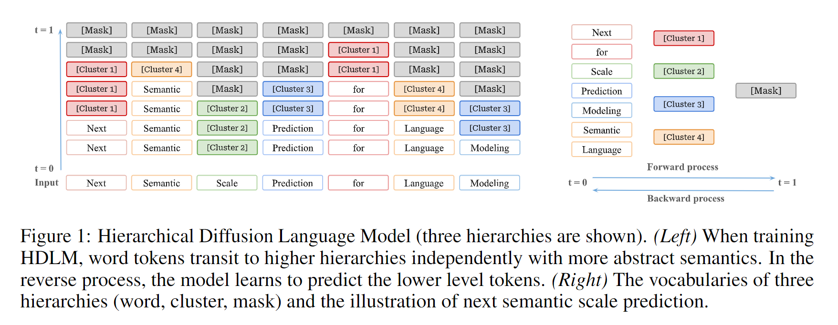

2.3.3 Awesome-Diffusion-LLM
- Theoretical Basis：从早期的扩散理论，到离散状态空间和 Masked Diffusion 的方法。
- Foundation Models：像 LLaDA、Mercury、Seed Diffusion、Continuous DLM 等项目。
- Inference Method：包括 KV Cache、Parallel Decoding、Dynamic Thresholding 等加速推理方案。
- Training Method：包含了强化学习优化（d1, wd1, DiffuCoder, d2, SPG），以及 Blockwise SFT 等新方法。
- Multimodal Model：LLaDA-V、LaViDa、Whisfusion 等多模态模型。
- Variable Length / Others：变长生成、水印、对齐、长上下文等方向。

